**PLANTILLA DE REPORTE DE ERROR**

|  |  |
| --- | --- |
| Número de Bug | ***BG001*** |
| Nombre del Tester | ***Daniel Galindo*** |
| Titulo | ***Obtener detalles del pedido*** |
| Día del Reporte | ***31/03/2024*** |
| Sistema Operativo | *Windows 11* |
| Browser | *Chrome,* |
| Prioridad | ***Alta*** |
| Asignado a: | *Nombre del programador de la funcionalidad* |

**Descripción**

El sistema no muestra las autopartes en el parte del detalle del pedido

**Pasos para la reproducción**

1. Ingresar al sistema
2. Acceder con las credenciales
3. Ir al modulo de Ver Clientes
4. Ir a la pestaña de pedidos de cada cliente
5. Hacer un pedido
6. Ir al detalle del pedido

**Resultado Esperado**

**El nombre de las autopartes con la que se realizó el pedido**

**Resultado Actual**

*.*

***No muestra el nombre de las autopartes en la parte de pedido***

**Impresión de pantalla / video y otros**

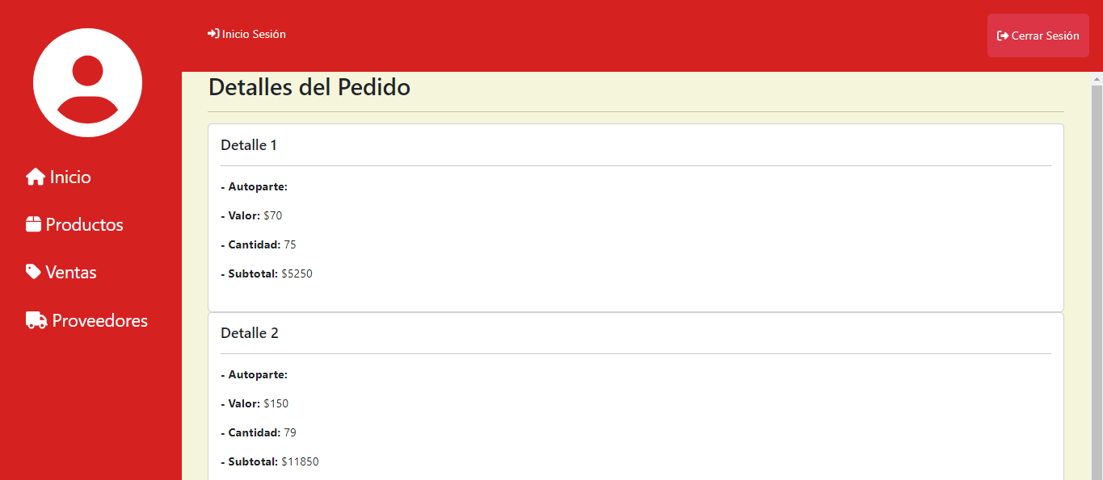

|  |  |
| --- | --- |
| Número de Bug | ***BG002*** |
| Nombre del Tester | ***Daniel Galindo*** |
| Titulo | ***Ir a vista de Direcciones de clientes*** |
| Día del Reporte | ***31/03/2024*** |
| Sistema Operativo | *Windows 11* |
| Browser | *Chrome,* |
| Prioridad | ***Alta*** |
| Asignado a: | *Nombre del programador de la funcionalidad* |

**Descripción**

El sistema no muestra las autopartes en el parte del detalle del pedido

**Pasos para la reproducción**

1. Ingresar al sistema
2. Acceder con las credenciales
3. Ir al módulo de Clientes
4. Ir al modulo de Modulo Clientes (el de la derecha)

**Resultado Esperado**

**El sistema debe redirigirlo a la vista de las direcciones de los Clientes**

**Resultado Actual**

*.*

***El sistema al darle click va a menú principal del sistema***

**Impresión de pantalla / video y otros**

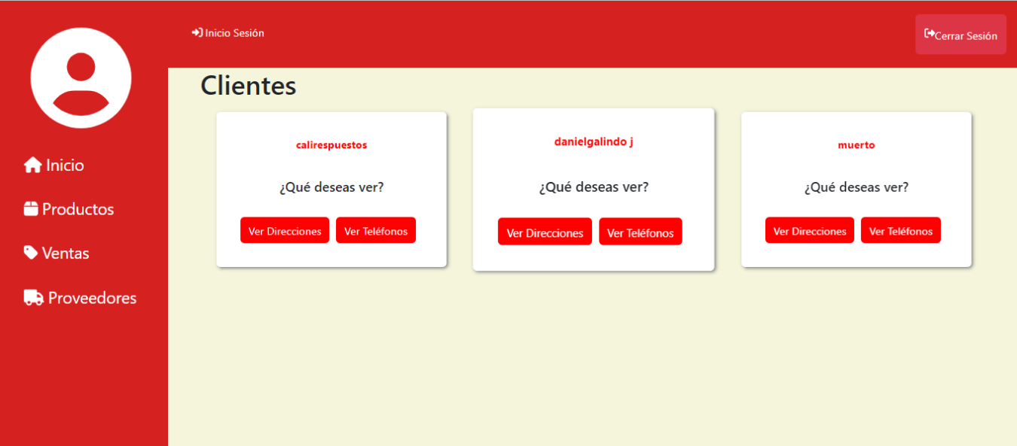

|  |  |
| --- | --- |
| Número de Bug | ***BG003*** |
| Nombre del Tester | ***Daniel Galindo*** |
| Titulo | ***Creación de una Contribucion*** |
| Día del Reporte | ***31/03/2024*** |
| Sistema Operativo | *Windows 11* |
| Browser | *Chrome,* |
| Prioridad | ***Alta*** |
| Asignado a: | *Nombre del programador de la funcionalidad* |

**Descripción**

El sistema no muestra las autopartes en el parte del detalle del pedido

**Pasos para la reproducción**

1. Ingresar al sistema
2. Acceder con las credenciales
3. Ir al modulo de Ver Clientes
4. Ir a la pestaña de Contribuciones de cada cliente
5. Llenar los Campos para crear una Contribución

**Resultado Esperado**

**El sistema debe crear la Contribución sin ningún problema**

**Resultado Actual**

*.*

***Sale el aviso que no se creó correctamente***

**Impresión de pantalla / video y otros**

|  |  |
| --- | --- |
| Número de Bug | ***BG004*** |
| Nombre del Tester | ***Daniel Galindo*** |
| Titulo | ***Reducción de Autopartes al hacer una Venta*** |
| Día del Reporte | ***31/03/2024*** |
| Sistema Operativo | *Windows 11* |
| Browser | *Chrome,* |
| Prioridad | ***Alta*** |
| Asignado a: | *Nombre del programador de la funcionalidad* |

**Descripción**

El sistema no descuenta las autopartes en el inventario al hacer una venta

**Pasos para la reproducción**

1. Ingresar al sistema
2. Acceder con las credenciales
3. Ir al módulo de Ver Clientes
4. Ir a la pestaña de pedidos de cada cliente
5. Hacer un pedido
6. Ir al módulo de Autopartes

**Resultado Esperado**

**El sistema debe descontar del inventario las autopartes ya descontadas en una venta**

**Resultado Actual**

*.*

***No se hace el descuento de Autopartes***

**Impresión de pantalla / video y otros**

